|  |  |  |  |  |  |
| --- | --- | --- | --- | --- | --- |
|  | *Akademia Górniczo-Hutnicza*  *w Krakowie im. Stanisława Staszica* | | | | |
| ***LABORATORIUM KOMUTEROWYCH UKŁADÓW STEROWANIA*** | | | | | |
| 1. Bartłomiej Mleczko 2. Bartłomiej Buczek 3. Konrad Turbasa | | | | | |
| Rok akademicki:  2015/2016 | Rok studiów:  3 | | Grupa:  5 | | Zespół:  1 |
| Temat ćwiczenia:  Ćw. 1 Modelowanie ciągłych i dyskretnych regulatorów PID  Ćw. 2 Badanie rzeczywistego obiektu III-rzędu wykorzystując sterownik dSPACE CP1104 | | | | | |
| Data wykonania: | | Data oddania sprawozdania: | | Ocena: | |

***Ćw. 1 Modelowanie ciągłych i dyskretnych regulatorów PID przy pomocy MatLab Simulink***

Cel ćwiczenia:

Modelowanie i projektowanie ciągłego regulatora PID o dwóch stopniach swobody oraz regulatora PID wykorzystując technikę anti-windup współpracującym z obiektem inercyjnym 3-go rzędu. Realizacja dyskretnego regulatora PID stosując dyskretyzacje metodą Tustina oraz metodą ekstrapolatora zerowego rzędu. Dobór czasu próbkowania.

Wstęp teoretyczny:

Ideą działania regulatora o dwóch stopniach swobody jest różne przetwarzanie sygnału wartości zadanej yref oraz sygnału wyjściowego y. Operatorowa postać takiego regulatora przyjmuje postać:

,gdzie b i c są współczynnikami wagowymi członu różniczkującego i proporcjonalnego.

W praktyce stosuje się wartość 0<b<1 dla członu proporcjonalnego, a c=0 dla różniczkującego.

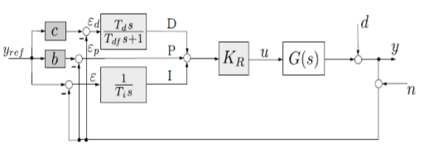

Rys.1 Schemat układu PID 2DOF windup

Technika anti-windup wykorzystywana jest do ograniczenia zbyt dużego całkowania w regulatorze. Wykorzystuje ona tak zwany tor śledzący, oparty na dodatkowym sprzężeniu zwrotnym. Gdy wartość sygnału u1 jest większa od sygnału u na wejście integratora podawany jest dodatkowy sygnał o przeciwnym znaku, który powoduje spowolnienie lub blokadę procesu całkowania.

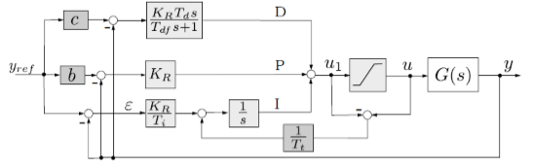

Rys.2 Schemat układu PID 2DOF anti-windup

Przebieg ćwiczenia:

1. Modelowanie regulatora ciągłego PID 2DOF windup oraz anti-windup, który współpracuje z obiektem o transmitancji:

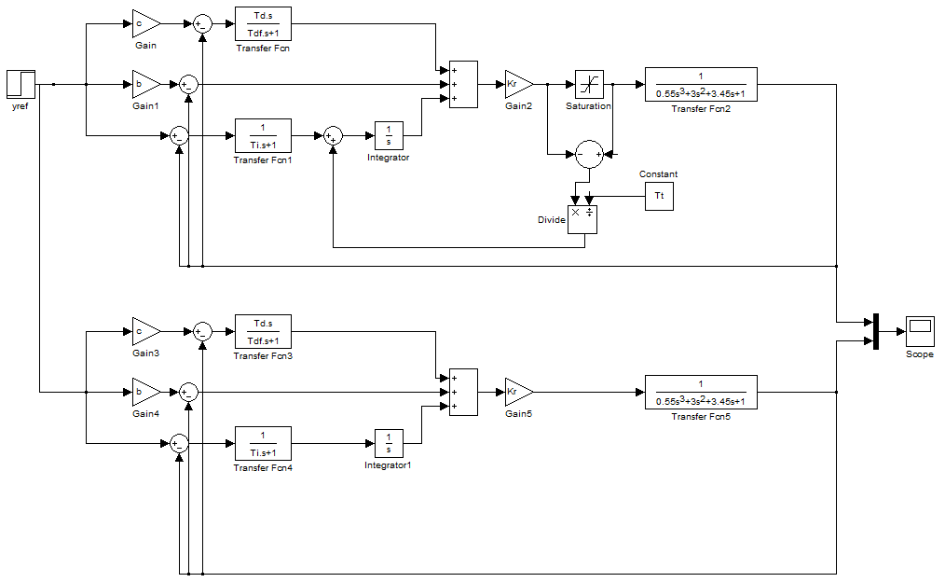

Rys.3 Modele układu regulacji ciągłej PID 2DOF z wykorzystanie techniki anti-windup(górny) oraz windup (dolny).

Zarejestrowane przebiegi regulacji dla powyższych regulatorów:

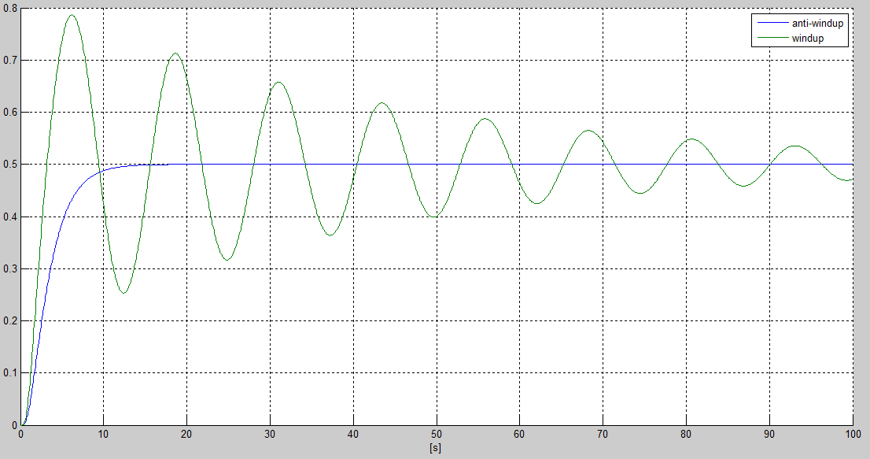Rys.4 Przebiegi układu regulacji anti-windup(niebieski) oraz windup (zielony)

1. Dyskretyzacja regulatora PID anti-windup:
   1. Metoda ekstrapolatora zerowego rzędu

* 1. Metoda Tustina

1. Modelowanie dyskretnego regulatora PID anti-windup

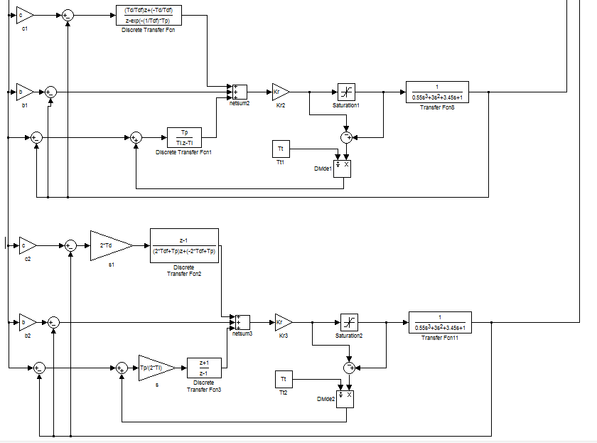

Rys. 5 Model układu regulacji dyskretnej PID anti-windup zdyskretyzowany metodą ZOH(górny) i Tustina (dolny)

Dla określonych parametrów przebiegi regulacji wynoszą:

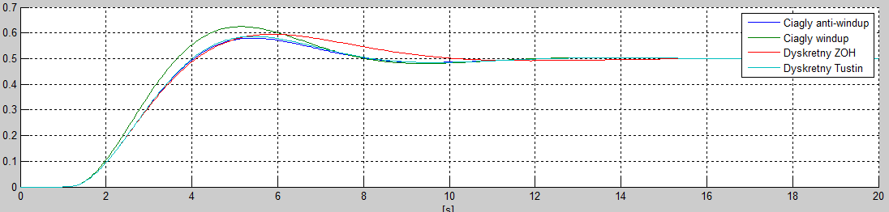

Rys. 6 Przebiegi regulacji PID ciągłej anti-windup, windup oraz dyskretnej anti-windup (ZOH oraz Tustin)

Z powyższego rysunku można zauważyć że najlepszą regulację w stosunku do regulatora ciągłego anti-windup posiada regulator zdyskretyzowany metodą Tustina, gdyż praktycznie pokrywają się przebiegi regulacji dla tych dwóch układów.

1. Analiza zmian:
   1. Parametrów regulatora PID
      1. Kr= 5, Kr=0.5

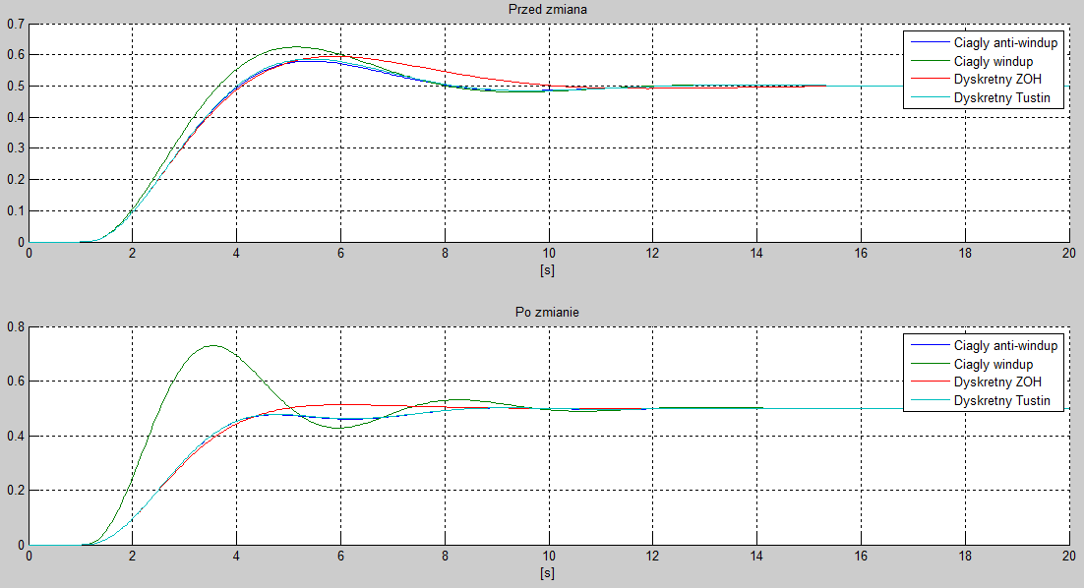

Powyższe rysunki przedstawiają dwa przebiegi regulacji dla wszystkich układów. Górny obrazuje regulację przed zmianą parametru, a dolny po zmianie. W tym przypadku zmieniono wzmocnienie Kr=5. Jak widać spowodowało to wzmocnienie oscylacji regulacji ciagłej w przypadku windup, w przypadku dyskretnej ZOH spowodowało natychmiastowe osiągnięcie wartości zadanej, a w przypadku antiwindup ciągłej i dyskretnej Tustina spowodowało opóźnienie w osiągnięciu wartości zadanej.

Gdyby wzmocnienie zostało zmniejszone, jak w przypadku poniższym:

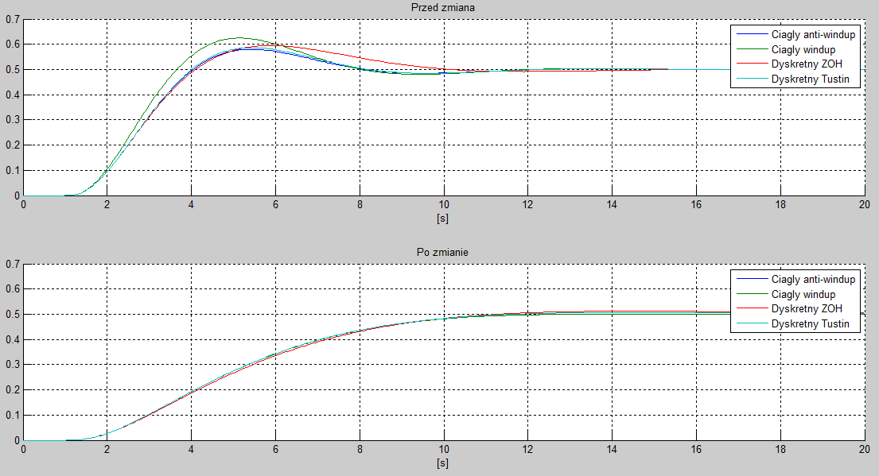

Widać, że im mniejsze wzmocnienie tym proces regulacji przebiega szybciej, dla każdego układu.

* + 1. Ti = 1

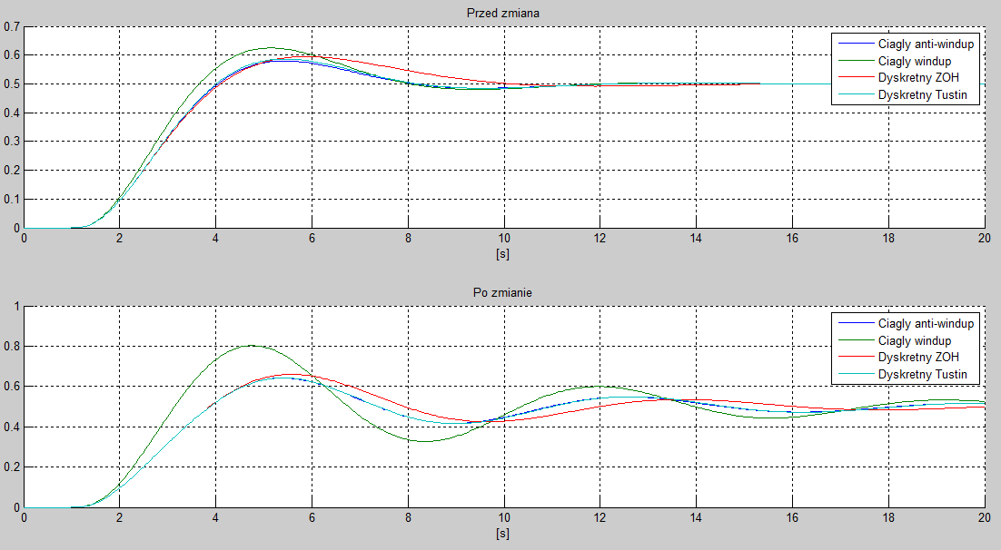

Jak widać zmniejszenie czasu zdwojenia wpływa na zwiększenie czasu dojścia regulatorów do wartości zadanej.

* + 1. Td = 0.8

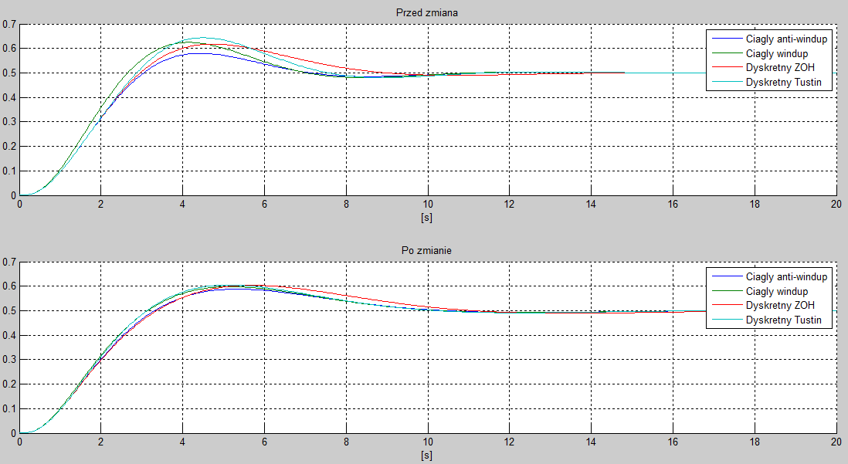

Zwiększenie czasu wyprzedzenia wpłynęło na zmniejszenie przeregulowania dla każdego z układów regulacji.

* 1. Parametrów wagowych:
     1. b=4

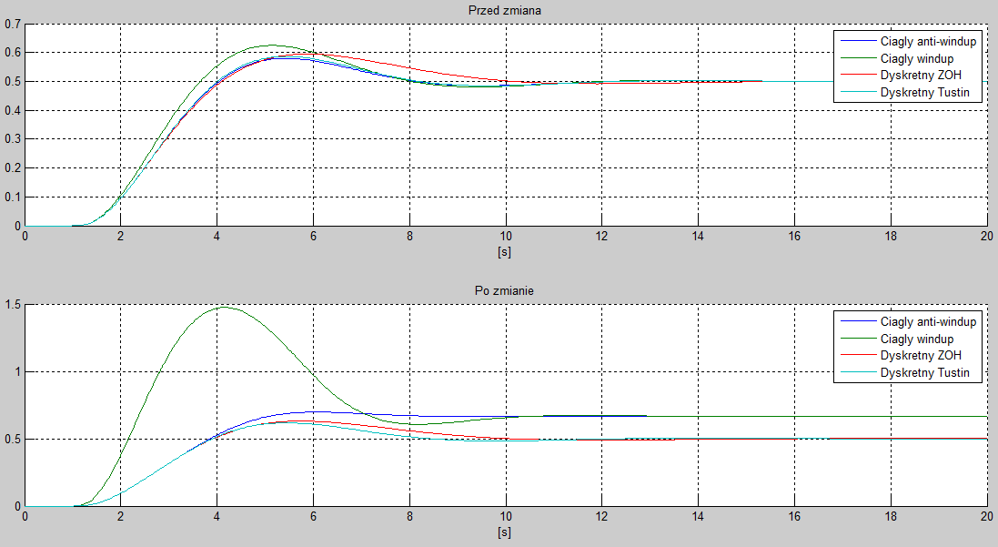

Zwiększenie współczynnika b w znacznym stopniu wpływa na regulatory ciągłe. Jak widać ustawienie wartości na b=4 doprowadziło do znacznego przeregulowania, jednocześnie utrzymując regulacje ponad poziomem wartości zadanej.

* + 1. c= 2

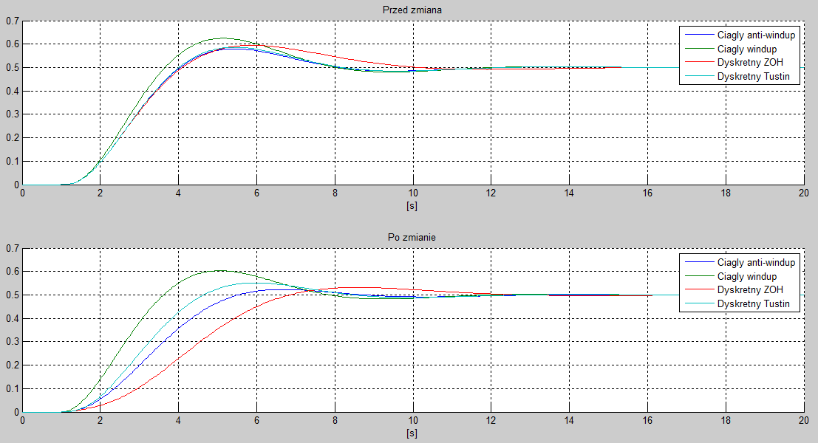

Na powyższym przebiegu, zwiększenie współczynnika c=2 spowodowało zmniejszenie przeregulowania wszystkich układów PID, jednocześnie zwiększając czasy ich narastania.

* 1. Tt = 1

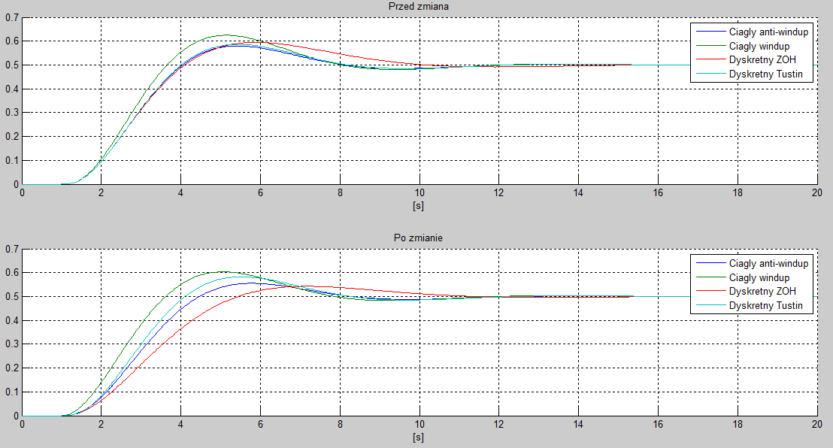

Zmiana parametru dodatkowego sprzężenia zwrotnego Tt=1 nie powinna w ogóle wpłynąć na układ windup, jednak zmniejszyła przeregulowanie. Dla układów anti-windup doprowadziła do powiększenia przeregulowania dla układu dyskretnego Tustina, jednocześnie zmniejszając dla ZOH.

* 1. Zmniejszenie czasu próbkowania: Tp = 0.025

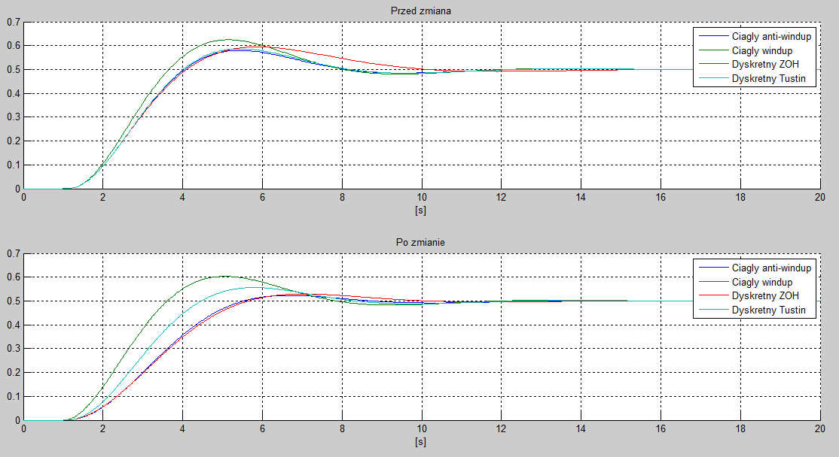

Zmiana czasu próbkowania wpłynęła na polepszenie zarówno układu ciągłego anti-windup oraz dyskretnego ZOH, sprawiając że regulacja do wartości zadanej jest dla nich niemal identyczna. Na układ ciągły windup i dykretny Tustina nie wpłynęła znacząco.

***Ćw. 2 Badanie rzeczywistego obiektu III-rzędu wykorzystując sterownik dSPACE CP1104***

**Cel ćwiczenia:**

Celem ćwiczenia jest zapoznanie się oraz sterowanie rzeczywistym obiektem inercyjnym III-go rzędu przy użyciu oprogramowania dSPACE ControlDesk, a także analiza wpływu zmian parametrów regulatora PI na przeregulowanie i czas odpowiedzi układu.

**Realizacja ćwiczenia:**

Model obiektu regulacji 3-go rzędu w postaci:

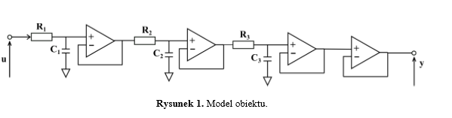

Parametry układu obiektu wynoszą:

R1= 250 kΩ, C1=1 uF

R2= 1 MΩ, C2=1uF

R3=2,2 MΩ, C3=1 uF

Wyznaczono transmitancję obiektu rzeczywistego 3-go rzędu o podanych wyżej parametrach:

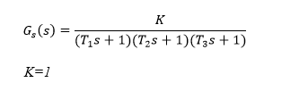

Stałe czasowe Ti policzono ze wzoru Ti=RiCi i wynoszą odpowiednio:

T1=0,25

T2=1

T3=2,2

Po podstawieniu do wzoru na transmitancję otrzymaliśmy:

**Budowa i dobór parametrów regulatora PI:**

W celu wyznaczenia nastaw parametrów regulatora wykorzystuje się kryterium modułowe. Kryterium modułowe związane jest z kształtem amplitudowej charakterystyki logarytmicznej zamkniętego układu regulacji. Przebieg czasowy odpowiedzi układu zamkniętego na standardowy sygnał zadający typu skok jednostkowy zależy od kształtu amplitudowej charakterystyki logarytmicznej układu. Kryterium to zostało opracowane dla obiektów regulacji charakteryzujących się jedną dużą i kilkoma mniejszymi stałymi czasowymi („Automatyka Napędu”, Sieklucki 2009). Przyjmuje się, że najlepszym regulatorem dla tego typu obiektów jest regulator PI o transmitancji:



a celem metody jest określenie parametrów tego regulatora.

Przyjmując, że stała czasowa T obiektu regulacji jest dużo większa od stałej czasowej σ, która jest sumą małych stałych czasowych Ti, można zapisać:

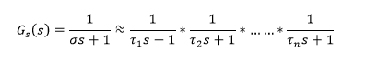

gdzie:

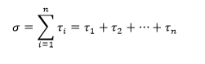

Zatem suma małych stałych czasowych dla naszego układu wynosi σ = (0.25+1)=1.25,

natomiast T = 2.2

Kryterium modułowe umożliwia obliczenie optymalnych nastaw regulatora proporcjonalno-całkującego na podstawie znajomości transmitancji operatorowej obiektów regulacji. Transmitancja układu otwartego z rysunku 1 wynosi:



Biegun sb = kompensuje się poprzez zero s0 = transmitancji G0(s). Pozwala to na wyznaczenie stałej czasowej TR regulatora z zależności:

TR = T = 2.2

Dla tak wyznaczonej stałej TR regulatora, zastępcza transmitancja układu regulacji przyjmuje postać:



Dobór współczynnika wzmocnienia KR przeprowadza się poprzez spełnienie warunku optymalnego śledzenia sygnału wyjściowego układu regulacji Gz(s)=1 lub | Gz(jω)|2 =1.

Po odpowiednich przekształceniach, jako zależność końcową, otrzymuje się wzmocnienie KR regulatora (K0 = 1):

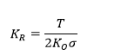

KR = = 0.88

Budowa układu regulacji rzeczywistego obiektu III-go rzędu:

W celu zbudowania struktury regulacji rzeczywistym obiektem, uruchomiono program Matlab. Po uruchomieniu oprogramowania włączono ścieżkę E:\KUS_2016\DSpace\regulator_PI\ \regulator_PI.mdl. Po przejściu do wyżej wymienionej ścieżki i uruchomieniu pliku regulator_PI w środowisku Simulink utworzono model zgodnie z poniższym rysunkiem:

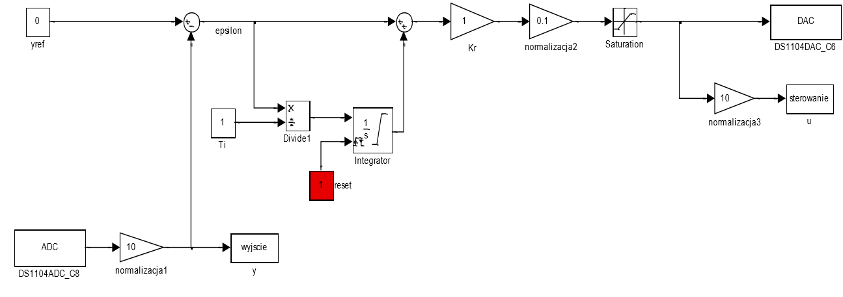

**Rysunek 2.2** Struktura układu regulacji z regulatorem typu PI

Na schemacie z rysunku 2 odpowiednio zaznaczono:

yref- sygnał referencyjny, zadający,

Ti- czas zdwojenia regulatora PI,

Kr- wzmocnienie regulatora PI,

Blok ADC (DSC1104ADC_C8)- blok przetwornika analogowo-cyfrowego będącego wyjściem z płytki z układem regulacji,

Blok DAC (DSC1104DAC_C6) - blok przetwornika cyfrowo analogowego będącego wejściem na płytkę z układem regulacji

Po zakończeniu budowy struktury regulacji zapisano ją, a następnie naciśnięto przycisk Incremental build znajdujący się w górnym panelu. Program w tym momencie rozpoczął kompilowanie. Po zakończeniu kompilacji w oknie Command window pojawiła się informacja:

MAKE PROCESS SUCCEEDED

### Successful completion of Real-Time Workshop build procedure for model: regulator_pi

*** Finished RTI build procedure for model regulator_pi

Aby rozpocząć symulację układu uruchomiono program dSPACE ControlDesk znajdujący się na pulpicie. W celu wczytania parametrów układu otworzono plik: ‘File/OpenVariableFile\E:\KUS_2016\DSpace\regulator_pi.sdf’. Zadawanie parametrów oraz obserwacja sygnałów w układzie odbywała się przy pomocy panelu operatorskiego. Aby otworzyć panel operatorski wybrano ścieżkę ‘File\Open\ E:\KUS_2016\DSpace\regulator_PI\regulator_pi.lay’.

Obliczone nastawy regulatora z wcześniejszej części sprawozdania KR=0.88, Ti=1.25 wpisano do odpowiednich okienek panelu sterującego. W kolejnym kroku ustawiono wartość zadaną yref równą 5V i obliczono przeregulowanie uzyskanego przebiegu sygnału wyjściowego y.

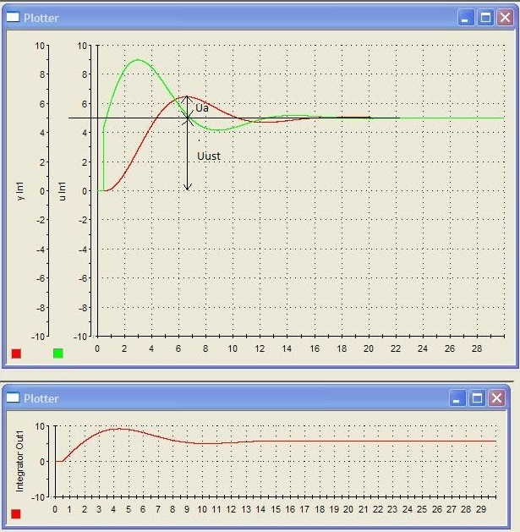

**Rysunek 2.3** Przebiegi yref (czerwony górny), sterowania (zielony) i sygnał z części całkującej regulatora PI zależny od czasu zdwojenia Ti (czerwony dolny). Wykresy dla KR=0.88 i Ti=1.25

Przeregulowanie x:

x =

Następnie zmieniano nastawy regulatora Kr oraz Ti i obserwowano jak wpływają one na przebieg sygnału wyjściowego y.

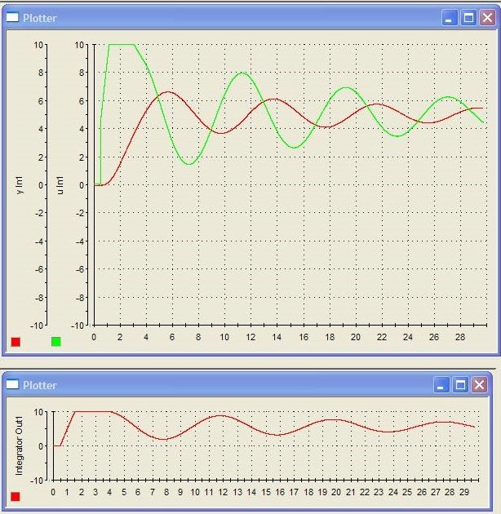

**Rysunek 2.4** Przebiegi yref (czerwony górny), sterowania (zielony) i sygnał z części całkującej regulatora PI zależny od czasu zdwojenia Ti (czerwony dolny). Wykresy dla KR=0.88 i Ti=0.5

Przeregulowanie x:

x =

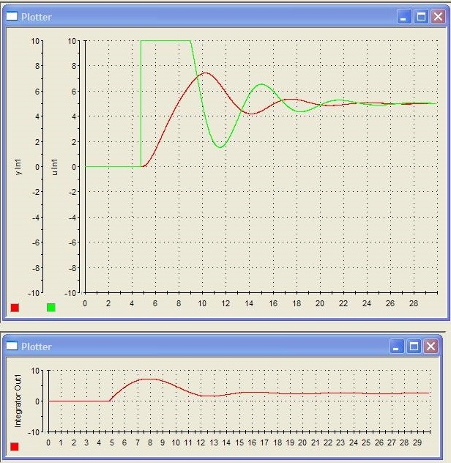

**Rysunek 2.5** Przebiegi yref (czerwony górny), sterowania (zielony) i sygnał z części całkującej regulatora PI zależny od czasu zdwojenia Ti (czerwony dolny). Wykresy dla KR=2 i Ti=1.25

Przeregulowanie x:

x =

Dla porównania w środowisku MATLAB zrealizowano układ z regulatorem PID wind-up:

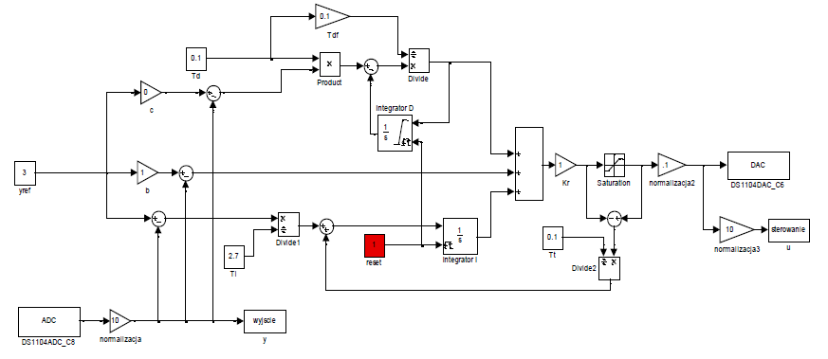

**Rysunek 3.1** Struktura układu regulacji z regulatorem typu PID DOH z zastosowaniem techniki windup.

Na panelu kontrolnym istniała możliwość regulacji nastaw parametrów Kr, Ti, Td, Tt, b i c.

Technika wind-up służy do ograniczenia nadmiarowego całkowania w regulatorze. Wykorzystywane jest w niej dodatkowe sprzężenie zwrotne nazywane torem śledzącym i wówczas gdy sygnał wyjściowy regulatora przekracza wartość ograniczenia, na wejście integratora bloku I podawany jest dodatkowy sygnał o przeciwnym znaku spowalniający proces całkowania.

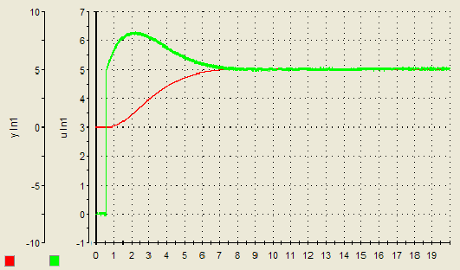

**Rysunek 3.2** Przebiegi sterowania (uIn1) oraz sygnału wyjściowego (yIn1) dla b=1, c=0, Ti=2.7, Td=0.1.

Jak widać zastosowanie regulatora wykorzystującego technikę wind-up pozwala zmniejszyć oscylacje w procesie przejściowym w porównaniu z regulatorem badanym w poprzednim punkcie sprawozdania.

Następnie sprawdzono działanie układu dla regulacji o innych od obliczonego współczynnikach wzmocnienia Kr. W obu przypadkach wystąpił uchyb ustalony o znacznych wartościach.

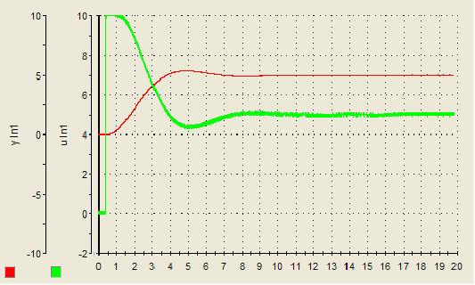

**Rysunek 3.3** Przebiegi sterowania (uIn1) oraz sygnału wyjściowego (yIn1) dla Kr=2, reszta parametrów jak w 3.2

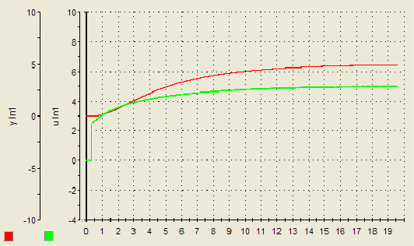

**Rysunek 3.4** Przebiegi sterowania (uIn1) oraz sygnału wyjściowego (yIn1) dla Kr=0.5, reszta parametrów jak w 3.2

Kolejnym pomiar dotyczył działania układu dla b=0 i c =1. Zaobserwowano wolniejsze osiąganie stanu ustalonego przez obiekt w porównaniu z przypadkiem b=1, c = 0:

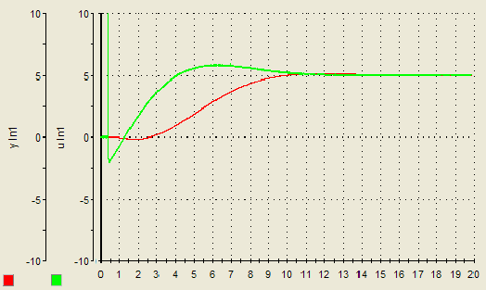

**Rysunek 3.5** Przebiegi sterowania (uIn1) oraz sygnału wyjściowego (yIn1) dla b=1, c=0, reszta parametrów jak w 3.2